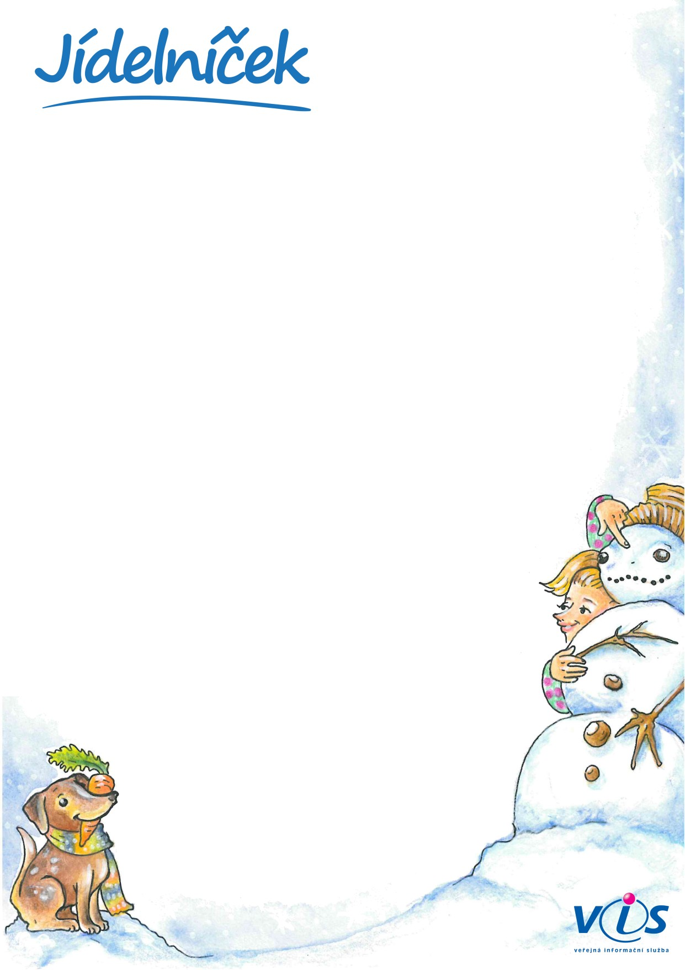

**24.01.2022**

**28.01.2022**

**od**

**do**

**Pondělí 24.1.2022**

**Bageta tmavá, pomazánka myšáková (hermelínová), pomeranč, jablko, ochucené mléko, čaj**

**Přesnídávka**

*obsahuje alergeny: 01,06,07*

**Z vaječné jíšky**

**Polévka**

*obsahuje alergeny: 01,03,09*

**Fazole v rajčatové omáčce, chléb, dobrá voda malina, mléčná tyčinka Bobík, limo 0,4l (děti), 1,5l  
(dospělí)**

**Oběd**

*obsahuje alergeny: 01,06,07,12*

**Houska, pomazánka mrkvová s jogurtem, cherry rajče, mléko, čaj**

**Svačina**

*obsahuje alergeny: 01,07*

**Úterý 25.1.2022**

**Cereálie v mléce, banán, mandarinka, čaj**

**Přesnídávka**

*obsahuje alergeny: 01,06,07*

**Vločková se zeleninou**

**Polévka**

*obsahuje alergeny: 01,09*

**Pečené krůtí maso na rajčatech a cuketě, brambor, džus melounek, be-be sušenky**

**Oběd**

*obsahuje alergeny: 01,07*

**Chléb, pomazánka vlašská, salátová okurka, mléko, čaj**

**Svačina**

*obsahuje alergeny: 01,03,07,10,12*

**Středa 26.1.2022**

**Bageta světlá, pomazánka ředkvičková sýrová, mix paprik, plnotučné čerstvé mléko, čaj**

**Přesnídávka**

*obsahuje alergeny: 01,07*

**Slepičí s rýží**

**Polévka**

*obsahuje alergeny: 01,09*

**Těstoviny se sýrovou omáčkou a kuřecím masem, džus melounek, ovocná přesnídávka**

**Oběd**

*obsahuje alergeny: 01,07*

**Chléb, pomazánka pórková pěna, hruška, mléko, čaj**

**Svačina**

*obsahuje alergeny: 01,07*

**Čtvrtek 27.1.2022**

**Chléb, medové máslo, bluma, kiwi, granko, čaj**

**Přesnídávka**

*obsahuje alergeny: 01,06,07*

**Krupicová s vejci**

**Polévka**

*obsahuje alergeny: 01,03,09*

**Domácí sekaná pečeně, bramborová kaše, míchaný zelný salát, mléko 0,5l, čaj**

**Oběd**

*obsahuje alergeny: 01,03,07*

**Žitný chléb, pomazánka falešný humr (tvaroh, zelenina), rajče, mléko, čaj**

**Svačina**

*obsahuje alergeny: 01,06,07,09,11*

**Pátek 28.1.2022**

**Chléb, pomazánka tuňáková, mix zeleniny, bílá káva, čaj**

**Přesnídávka**

*obsahuje alergeny: 01,04,06,07*

**Brokolicová**

**Polévka**

*obsahuje alergeny: 01*

**Hovězí maso po šenkýřsku, rýže Parboiled,  kubík štrůdlík, čaj**

**Oběd**

*obsahuje alergeny: 01,12*

**Sýrové knuspi, máslové žervé, ovoce, mléko, čaj**

**Svačina**

*obsahuje alergeny: 01,07*

Změna jídelníčku je vyhrazena. Po celý den podáváme dětem vodu s citrónem nebo limetkou a různé druhy čajů.   
Pro Vaše děti vaří paní kuchařky Monika a Martina, vedoucí ŠJ Madlenka.

01   
03   
04   
06   
07

Seznam alergenů:

Obiloviny obsahující lepek      
Vejce                           
Ryby                            
Sójové boby (sója)              
Mléko

09   
10   
11   
12

Celer                           
Hořčice                         
Sezamová semena                 
Oxid siřičitý a siřičitany